Индивидуальный проект. Этап 5.

Добавление проектов, постов

Козлов Всеволод Павлович

Содержание

# 1 Цель работы

Сделать записи для персональных проектов, сделать пост по прошедшей неделе и пост о языках научного программирования.

# 2 Выполнение лабораторной работы

Создал проект на тему криптовалюты (рис. [1])

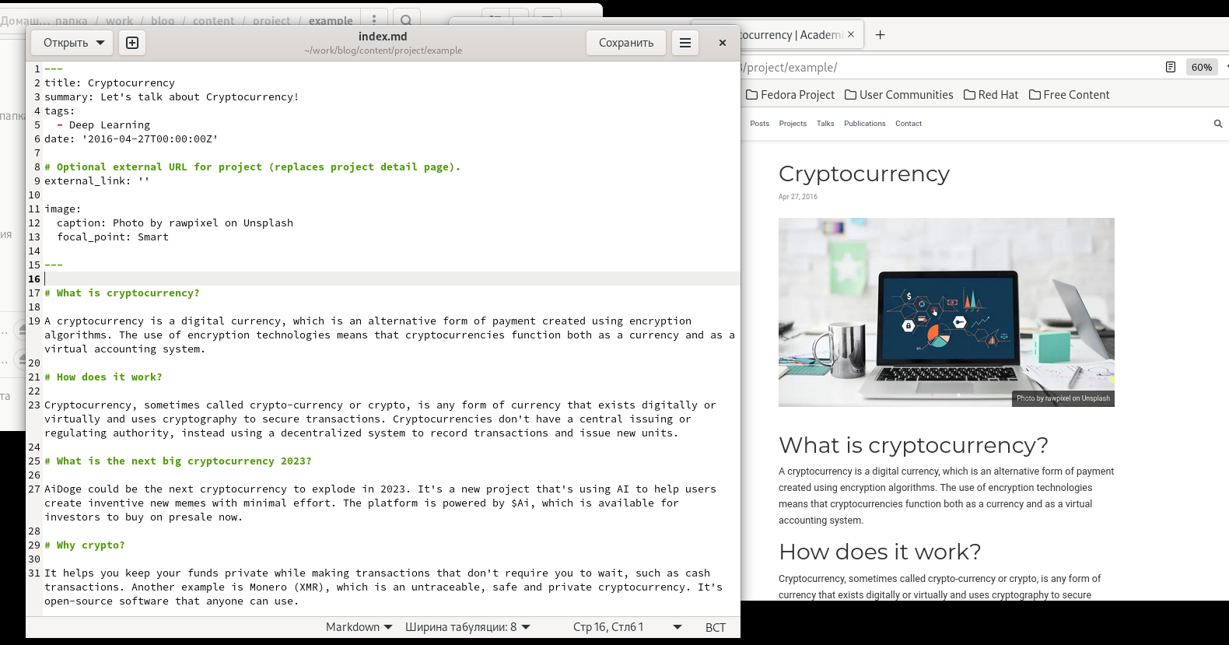

Figure 1: Создание проекта

Написал пост по прошедшей неделе (рис. [2])

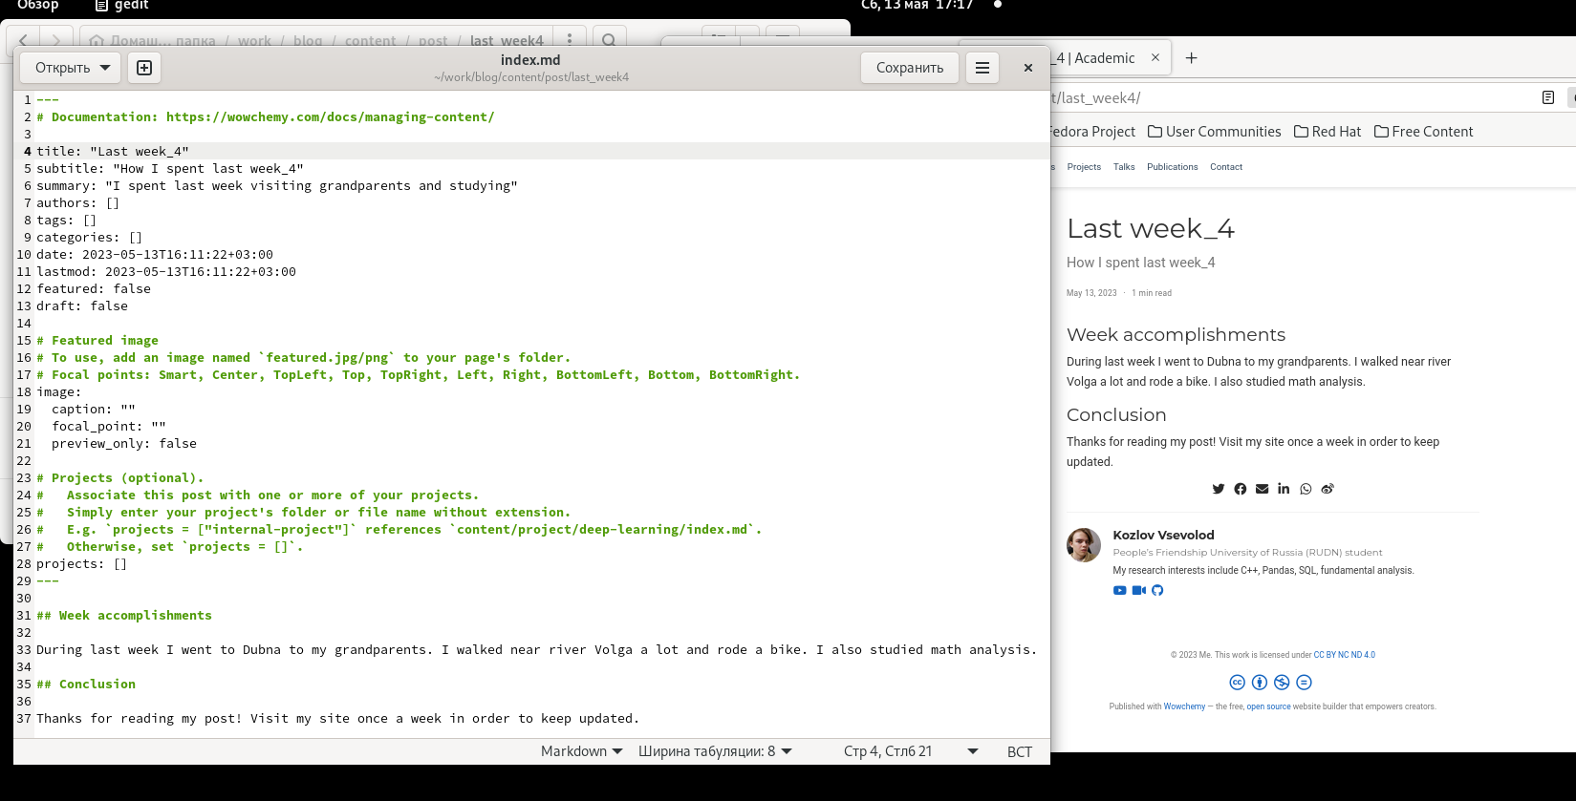

Figure 2: Написание поста о прошедшей неделе

Написал пост о научных языках программирования (рис. [3])

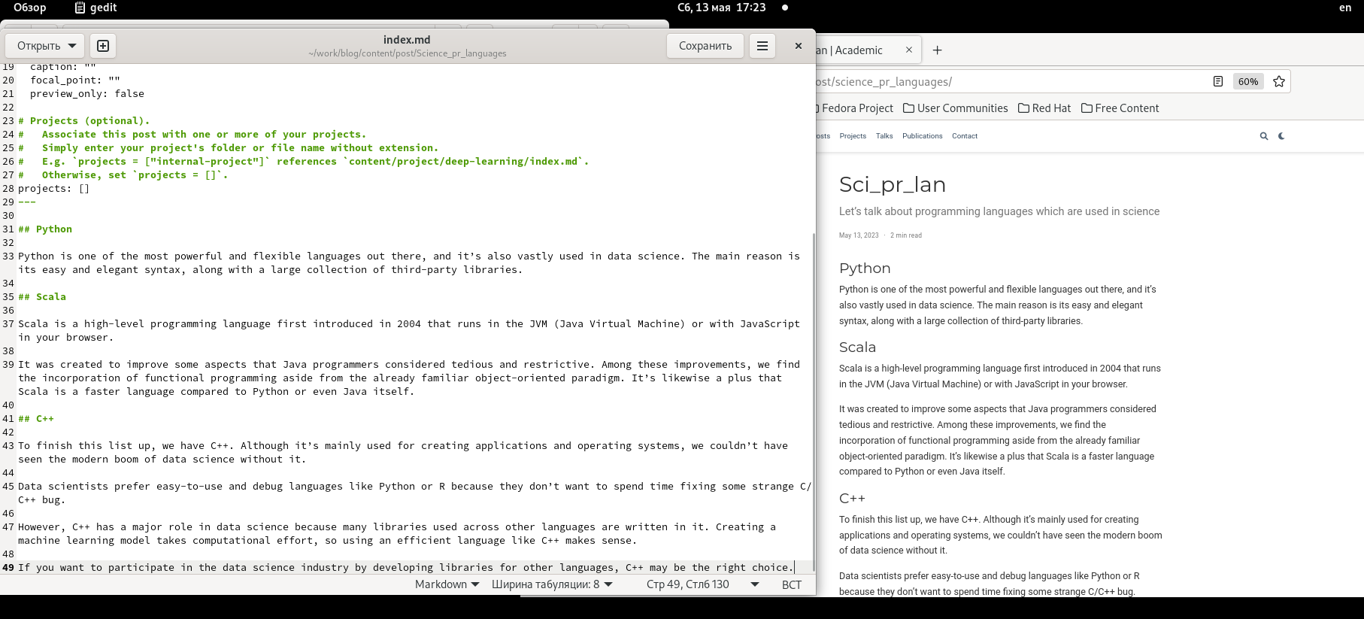

Figure 3: Написание поста о научных языках программирования

# 3 Выводы

Сделал записи для персональных проектов, сделал пост по прошедшей неделе и пост о языках научного программирования.

# Список литературы